浙江理工大学2013—2014 学年第 一 学期
《 概率论与数理统计A 》期末试卷（B）卷标准答案和评分标准
一、填空题（满分20分）
1. A=，F(x) =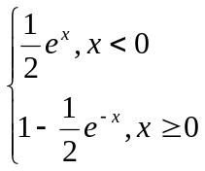 2. 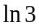 3. 0.3 4. 6 5. F(1,n)
二、选择题（满分20分）
1. D 2. A 3. C 4. D 5. B
三、计算题（满分60分）
1.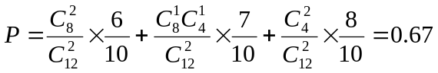
2..（1） 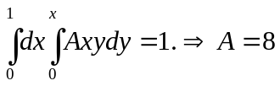 ……4分
（2） 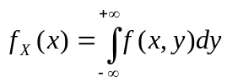
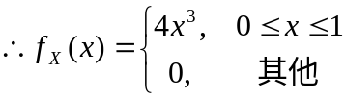 ……7分
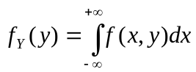,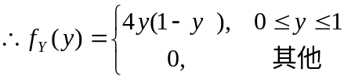, ……9分
（3） 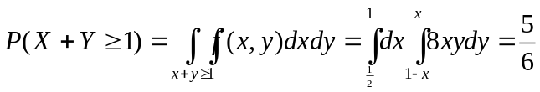 ……12分
3. 1）由P（X=1）=a+0.1=0.25，有a=0.15……………………………. 2
由0.1+a+0.3+0.2+b=1，有b=0.25……………………………. …………………..4
（2）X的边缘分布列为：P（X=1）=0.25，P（X=2）=0.75
Y的边缘分布列为：P（Y=0）=0.4，P（Y=1）=0.35，P（Y=2）=0.25………….8分
（3）E（X）=1*0.25+2*0.75=1.75，E（X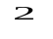）=3.25，故D（X）=3.25-1.75*1.75=0.1825………. 10分
E（Y）=1*0.35+2*0.25=0.85，E（Y）=1.35，故D（Y）=1.35-0.85*0.85=0.6275………….12分

4．E（X—Y）=2—2=0，…………………………………（2分）
D（X—Y）=D（X）+ D（Y）—2cov(X,Y),…………………………（3分）
又cov(X,Y)=R（X，Y）*Var(X) *Var(Y)=0.5*1*2=1……………………. （5分）
故D（X—Y）=1+4—2=3，由契比雪夫不等式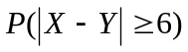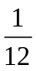………………（8分）
5.（1）。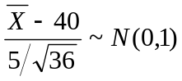
……………………(5分)
（2）。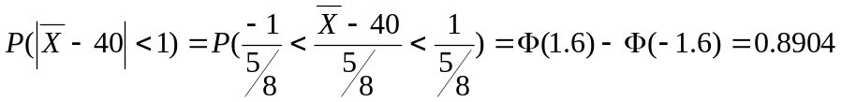
…………………………….(10分)
6. X的密度函数为:f(x，)= 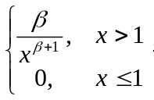…………………………….(2分)
由于E（X）=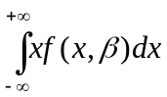=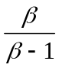
令 E（X）=，得的矩估计量为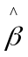=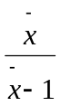…………………………….(7分)
似然函数为L（）=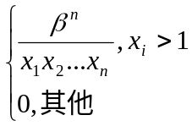……………………….(9分)
取对数求导后求解得=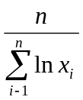。……………………….(12分)

